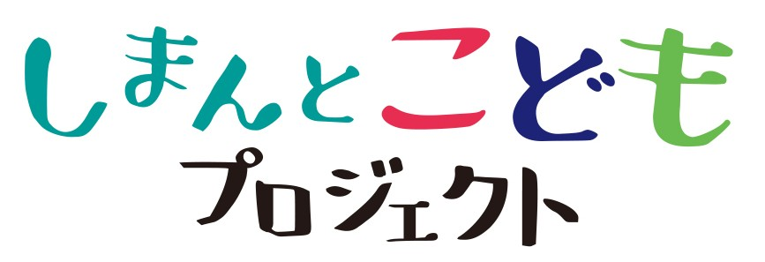

応 募 要 領

令和８年度版
四万十市 生涯学習課


しまんとこどもプロジェクトの目的
「しまんとこどもプロジェクト」では、こどもたちがまちづくりに主体的に関わる機会を創出し、地域や社会と関わりを生みながら、自分たちの思いを実現させていく経験を支援することを目的としています。そのために、まずは自分たちの住むまちに対して関心をもってもらい 「こんなまちになったらまちがもっと良くなる」という想いから『まちづくり』について考え、みんなが楽しく安心して暮らせる“まち”を実現するためのアイデアを、 こどもたちが主体（中心）となり、仲間と一緒に力をあわせて実現していく活動を募集します。

応募について
（1）助成対象事業
こどもたちの「こんなまちになったら自分たちのまちがもっと良くなる」アイデアを実現するために、仲間と力をあわせ、 こどもたちが主体となって実施する活動が対象になります。
≪活動例≫
○ 地域の住民や近隣の小学校に呼びかけて河川や公園を清掃する活動
○ 中山間地域の有用植物や山菜を採って，保存食やお茶、レシピを作る活動
○ 中学校を会場にして，防災グッズやゲームを楽しむ地域イベントの開催
○ 地元の商店街をアピールするためのパンフレットを作成・配布する活動
○ 地域で活動している団体を取材して、撮影・編集した動画をYouTubeなどで発信する活動
※これらは一例です。こどもたちの自由なアイデアで面白いまちづくり活動の提案ができます。

（2）助成対象期間
令和８年度公開審査会の日（令和8年6月13日予定） から 令和9年２月28日まで

（3）助成対象となる団体
次の３つの条件を全て満たしている団体が助成対象となります。
① 四万十市に住んでいるまたは通学・通勤している18歳以下のこどもが3人以上いること
② メンバーが１つの家族（兄弟姉妹）だけではないこと
③ サポートしてくれる20歳以上の大人（大人サポーター）が２人以上いること

（4）助成金額
1つの活動に対して、上限額 10万円まで
※助成率は100％です。
※10万円以内の申請でも、審査の結果、申請金額を下回る助成金額となる場合があります。

（5）助成対象となる経費
対象となる経費は、以下のとおりです。
① 活動に直接必要な原材料を購入するために必要な費用
② 活動に直接必要な文房具（ノート・鉛筆・消しゴム・マジックペン・模造紙 ）などの消耗品を購入するために必要な費用
③ チラシ・ポスター・プログラムなどを印刷するために必要な費用
④ 活動時に参加者やスタッフの事故や怪我に備えるための傷害保険料や賠償保険料
⑤ 活動をする時の、会場を借りる費用や機材のレンタル費用
⑥ 案内用のハガキ代や、チラシなどを郵送するための費用など
⑦ 講師や出演者などへの謝礼金や交通費など

（6）助成対象とならない経費
以下のものに、助成金を使うことはできませんので注意してください。
① 団体のメンバーや活動を手伝ってくれるスタッフなどの人件費やスタッフのお弁当など
② 家賃や光熱水費、電話代など
③ 個人や学校の備品となるなど汎用性の高いものを購入する費用 （例 ：パソコン、プリンター）
④ 助成対象期間外に購入（支払い・納品）した物品等の費用
⑤ その他、申請した活動に直接関係のない費用

応募の方法
（1）申請に必要な書類
申請をする時は以下の書類を提出してください。 ※参考様式を参照
① 応募申請書（こども用）
② 応募申請書（大人用） ※収支予定表含む
③ その他、事務局が必要に応じて提出をお願いする書類

（2）応募締め切り
令和８年５月22日（金）17時15分まで
※受付期間内に下の提出先まで、持参、郵送（当日消印有効）又はメールで提出してください。

（３）提出先
四万十市生涯学習課 社会教育振興係 （担当：泉）
住所 〒787-8501 四万十市中村大橋通4-10 四万十市役所6階
TEL 0880-34-7311
メール culture@city.shimanto.lg.jp

～スケジュール～（予定）
公開審査会のしくみ



公開プレゼン
質疑応答

公開審査会では、3分以内で「公開プレゼンテーション」を行い、自分たちのやりたい活動を、審査員に対してアピールしてもらいます。
※審査する基準については、こども審査員とこども審査員サポーターが事前に集まり、話し合って決めています。（「継続性のある活動か」や「地域のためになっているか」などその年によって様々です。）
審査員は、プレゼンを聞いた後、事前に決めていた審査のポイントなどに基づいて5分以内で質問を行います。「質問に対する答え」は、審査をする上でとても重要なポイントになりますので、事前の準備が大切です。
その後、こども審査員とこども審査員サポーターによる審査や、団体に追加でさらに聞きたい質問などをして、助成するかどうかを決めてもらいます。審査の結果、こども審査員が「応援したい」と判断した団体に、助成決定となります。

活動報告会のしくみ


公開プレゼン
質疑応答

活動報告会では、実際に活動してきた内容や、どのようにお金を使ったかなどを、１団体につき５分以内で発表した後、３分以内でこども審査員やこども審査員サポーターと質疑応答や意見交換を行います。自分たちの活動を、多くの方にアピールし、今後の活動に繋げていきましょう。

